**SKIEROWANIA   
WERSJA.027**

Program do generowania wykazów i skierowań na turnusy dokształcania teoretycznego w CKZ Ruda Śląska.

**Licencja MIT** (*Licencja X11*)

Autor programu: Piotr Dębowski

Kontakt: piotr.debowski@zseiulaziska.pl

Zespół Szkół Energetycznych i Usługowych w Łaziskach Górnych

**Spis treści:**

1. Wprowadzenie. 3

2. Instalacja programu i niezbędnych bibliotek. 3

2.1. Instalacja środowiska Python 3

2.2. Kopiowanie repozytorium z GitHUBa 3

2.3. Instalowanie brakujących bibliotek używanych w programie 4

3. Czynności przygotowawcze - opracowanie danych źródłowych. 5

4. Praca z programem 7

4.1. Przygotowanie wykazu uczniów 7

4.2. Przygotowanie skierowań. 9

4.3. Przygotowanie plików PDF 10

5. Uruchamianie programu 11

6. Kończenie pracy z programem. 12

# Wprowadzenie.

Program powstał w celu ułatwienia i przyspieszenia procesu generowania skierowań i wykazów uczniów.

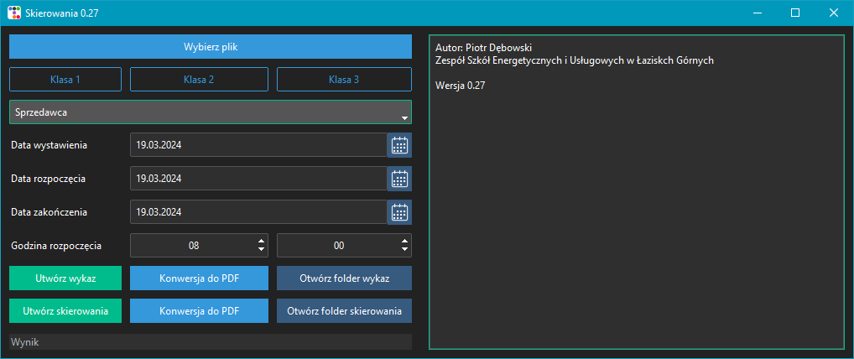

Rys. . Wygląd programu.

# Instalacja programu i niezbędnych bibliotek.

## Instalacja środowiska Python

Program został napisany w języku Python jako narzędzie wspomagające moją pracę dlatego nie ma przygotowanego gotowego instalatora i niezbędne jest samodzielne przygotowanie środowiska uruchomieniowego.

Najnowszego Pythona można pobrać ze strony pyton.org

## Kopiowanie repozytorium z GitHUBa

Najnowsza wersja programu skierowania dostępna jest pod adresem:

[**https://github.com/debowski/SkierowaniaOO**](https://github.com/debowski/SkierowaniaOO)

Po otwarciu strony klikamy na zielony przycisk CODE i wybieramy opcję download ZIP

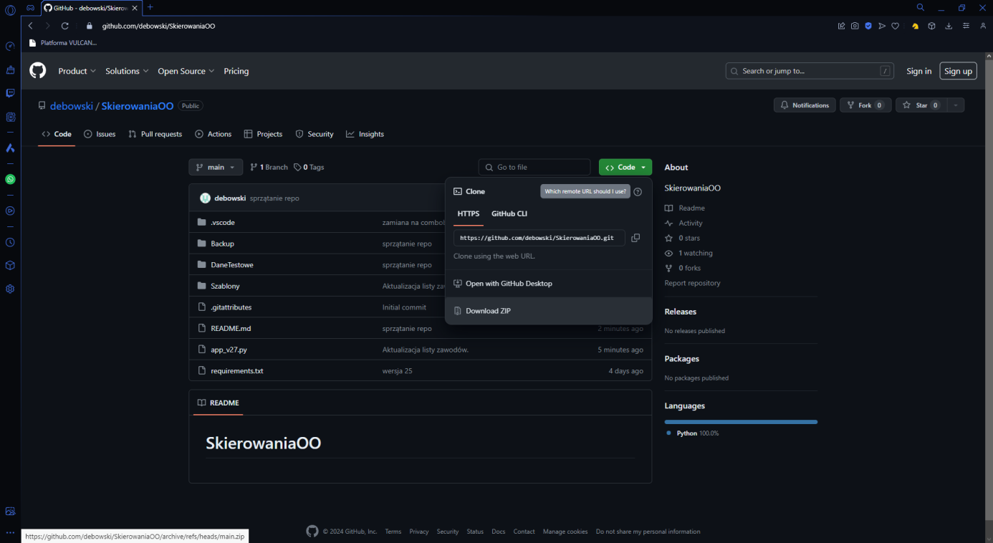

Rys. . Pobieranie programu z repozytorium.

Następnie tworzymy na dysku dwa foldery „Data” i „Skierowania”.

**UWAGA: Do folderu Data zapisujemy plik z danymi uczniów – plik wygenerowany z dziennika elektronicznego. W tym folderze zostaną dodatkowo utworzone dwa foldery: Wykazy i Skierowania. Do tych folderów będą kopiowane wygenerowane dokumenty.**

**UWAGA 2: Folder Data znajduje się poza folderem skierowania aby dane uczniów nie znalazły się na Gihubie.**

Zawartość pobranego z GitHUBa archiwum wypakowujemy do folderu skierowania. Powinny się w nim znaleźć:

* plik z programem: **app_vXX.py** gdzie XX oznacza numer wersji.
* Folder **Szablony** – zawierający niezbędne szablony dokumentów
* Folder **DaneTestowe** – zawierający przykładowe dane wygenerowane losowo.
* Plik **requirements.txt** – zawierający listę bibliotek które należy doinstalować.

## Instalowanie brakujących bibliotek używanych w programie

Aby zainstalować biblioteki Pythona z pliku requirements.txt, możesz użyć narzędzia pip, które jest domyślnie dostępne w środowisku Pythona. Oto jak to zrobić:

1. **Otwórz terminal**: Uruchom terminal lub wiersz polecenia.
2. **Przejdź do katalogu projektu**: Użyj komendy cd, aby przejść do katalogu, który zawiera plik requirements.txt.
3. **Zainstaluj biblioteki**: Wykonaj polecenie pip install -r requirements.txt, które zainstaluje wszystkie biblioteki wymienione w pliku requirements.txt oraz ich zależności. pip automatycznie zainstaluje wszystkie wymagane biblioteki zgodnie z listą zawartą w pliku requirements.txt. Polecenie to wygląda następująco:

pip install -r requirements.txt

1. **Poczekaj na zakończenie instalacji**: pip rozpocznie proces instalacji bibliotek wymienionych w pliku requirements.txt. Poczekaj, aż instalacja zostanie zakończona.

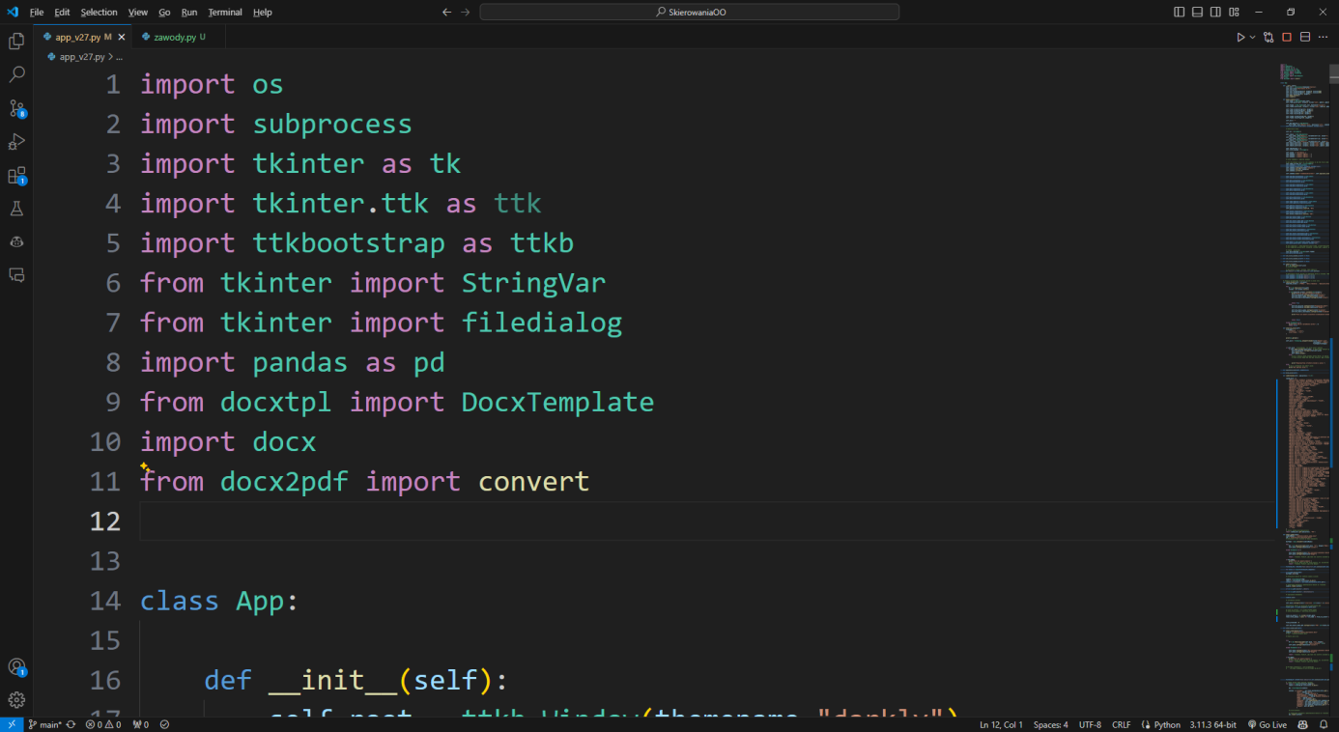

Po zakończeniu tych kroków wszystkie biblioteki wymienione w pliku requirements.txt zostaną zainstalowane w Twoim środowisku Pythona, gotowe do użycia w Twoim projekcie.

# Czynności przygotowawcze - opracowanie danych źródłowych.

Program do prawidłowego działania wymaga poprawnych danych wejściowych. Można je pobrać z **elektronicznego dziennika** w formie pliku *.xlsx (arkusz kalkulacyjny).

W dzienniku Vulkan funkcjonalność te jest dostepna w zakładce:

**Sekretariat >> Wydruki >> Wydruki list .**

**Jednostka składowa BSI >> Filtruj**

Klikamy pole LISTA i wybieramy Wydruk do pliku xlsix wybierając wcześniej odpowiednie kolumny danych

Dane należy wcześniej przygotować w formie jak na rysunku poniżej. Minimalne dane w pliku (kolumny) to: Imię, nazwisko, pesel, data urodzenia, Dane oddziału, Specjalność/Zawód.

* **Dane oddziału** - oddziału zawierają cyfrowe oznaczenie poziomu nauczania np. 1b.
* **Specjalność/Zawód** - na tej podstawie tworzona jest lista zawodów na rozwijanej liście oraz generowany jest w skierowaniu cyfrowy symbol zawodu.

**UWAGA: W przypadku braku zawodu można go dopisać w kodzie programu jak pokazano na rysunku.**

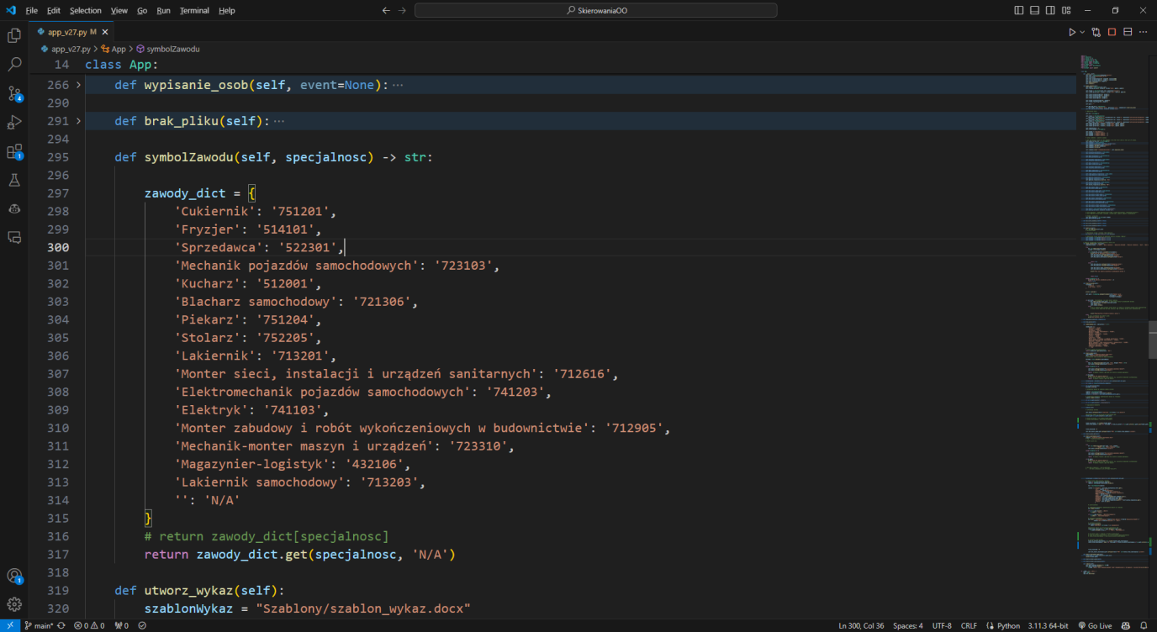

Rys. . Uzupełnianie listy zawodów i ich cyfrowych symboli.

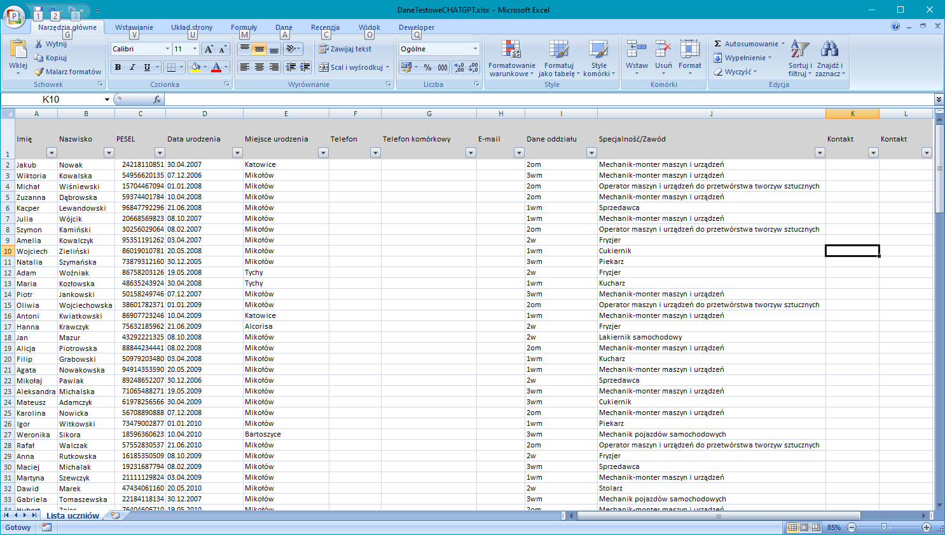

Rys. . Przykładowe dane (wygenerowane za pomocą Chat GPT

# Praca z programem

## Przygotowanie wykazu uczniów

Po wciśnięciu przycisku „Wybierz plik” wskazujemy plik z danymi osób.

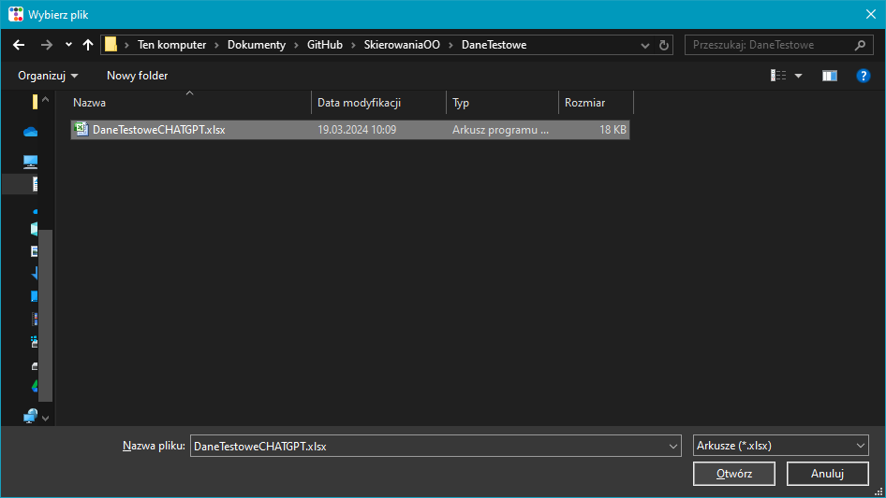

Rys. . Wybieranie pliku z danymi.

Jeżeli dane zostaną przygotowane niezgodnie z wymaganiami program zakomunikuje to wizualnie (czerwony kolor przycisku) oraz zablokowane zostaną przyciski do generowania plików. Trzeba wtedy podać odpowiedni plik z prawidłowymi danymi.

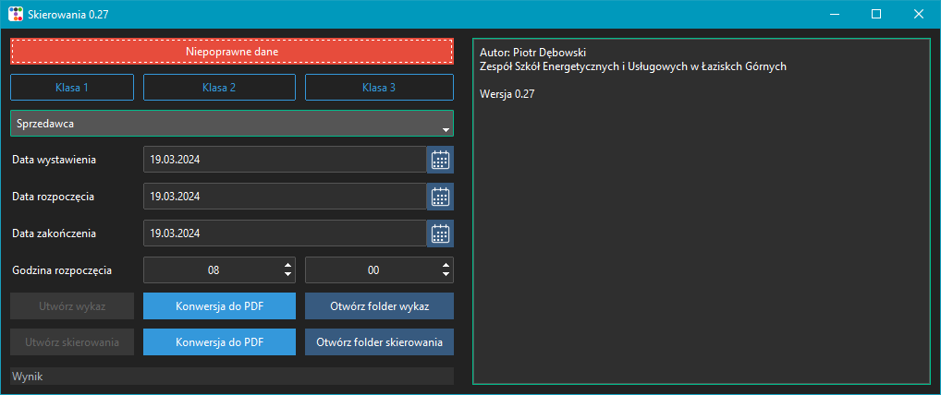

Następnie wybieramy poziom (klasę 1, 2 lub 3) i z rozwijanej listy wybieramy zawód. Lista zawodów generowana jest po wybraniu klasy – powinny tam być tylko te zawody które występują w danej klasie.

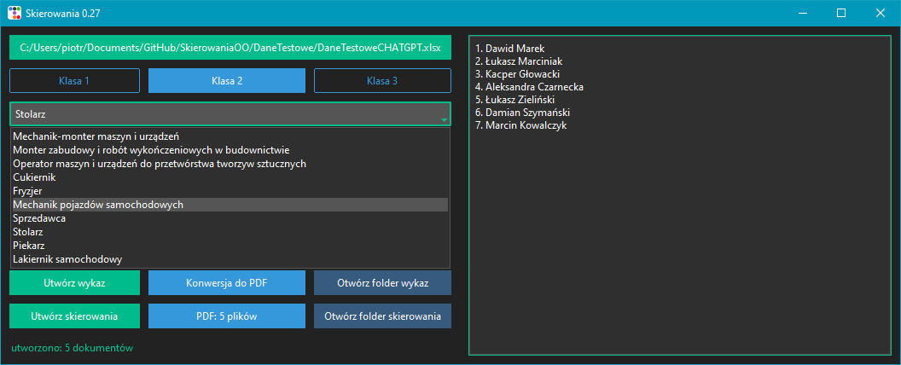

Rys. . Wybieranie zawodu.

W następnym kroku ustawiamy daty wystawienia (automatycznie wstawiana jest aktualna data) oraz datę rozpoczęcia i zakończenia turnusu. Ustawiamy również dla każdego zawodu odpowiednią godzinę rozpoczęcia.

Po ustawieniu tych parametrów możemy przystąpić do generowania wykazu.

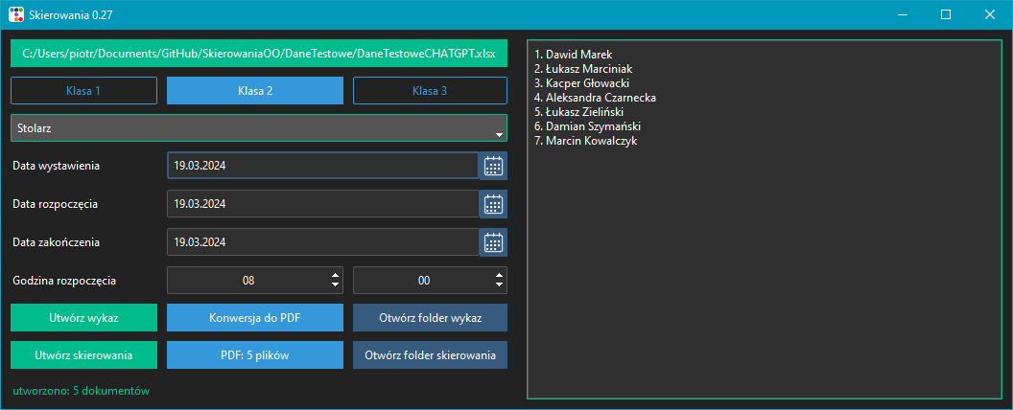

Sekcja ta jest podzielona na trzy przyciski służące odpowiednio do Tworzenia dokumentu zawierającego wykaz uczniów, ewentualnego wygenerowania dodatkowych plików PDF oraz do otwarcia folderu zawierającego wygenerowany plik.

Plik generowany jest na podstawie szablonów zawartych w folderze szablony. Do wygenerowania „Wykazu” używane SA dwa pliki (plik_tymczasowy.docx oraz szablon_wykaz.docx).

## Przygotowanie skierowań.

Przygotowanie skierowań wygląda analogicznie do przygotowania wykazu.

W kroku pierwszym podajemy plik z danymi uczniów. Następnie wybieramy klasę i zawód. Wybieramy daty wystawienia, rozpoczęcia i zakończenia oraz godzinę rozpoczęcia.

A następnie za pomocą przycisków generujemy skierowania. W tej operacji zostaną utworzone oddzielne pliki dla każdego ucznia uczącego się w danym zawodzie.



W programie dodano dodatkową możliwość wygenerowania plików PDF na podstawie plików znajdujących się w folderze z wygenerowanymi plikami docx.

Przycisk Otwórz folder skierowania służy do otwierania folderu w eksploratorze windowsa.

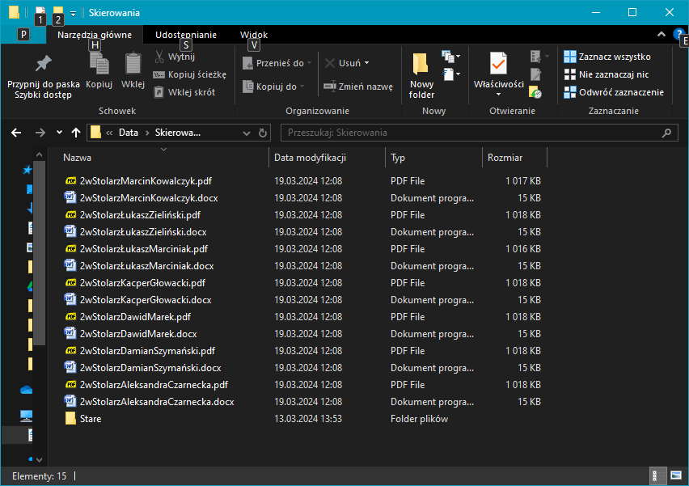

Rys. . Pliki wygenerowane za pomocą programu.

## Przygotowanie plików PDF

Zarówno w sekcji przygotowywania Wykazów jak i Skierowań dodano w najnowszej wersji opcję generowania plików PDF. Mechanizm ten działa w taki sposób, że wszystkie pliki **docx** znajdujące się w folderach Wykazy lub Skierowania zostaną skonwertowane do plików **PDF.** Proces ten może być długotrwały jeśli w folderze będzie bardzo dużo plików. Dlatego warto utworzyć dodatkowy folder do archiwizacji plików.

# Uruchamianie programu

Po zainstalowaniu środowiska Python i niezbędnych bibliotek oraz po pobraniu zawartości repozytorium z GitHuba można już uruchomić program. Można to zrobić na kilka sposobów.

Sposób 1: Po kliknięciu prawym klawiszem myszy na pliku, wybieramy z menu podręcznego opcję Otwórz za pomocą >> Python

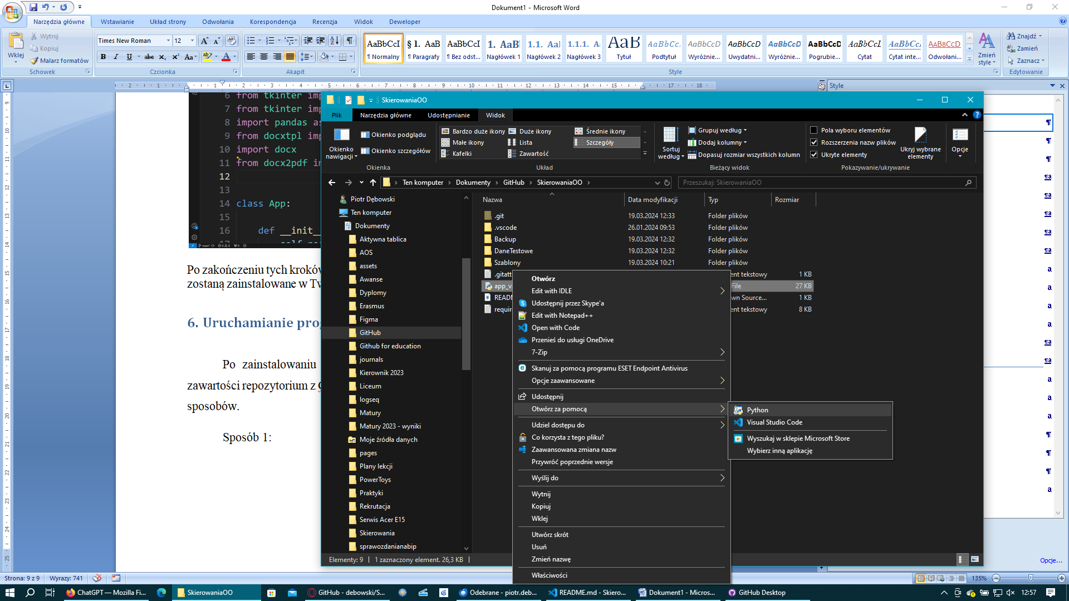

Sposób 2: Otwieramy konsolę cmd i przechodzimy do folderu z aplikacją. Następnie wydajemy polecenie:

**python app_v27.py**

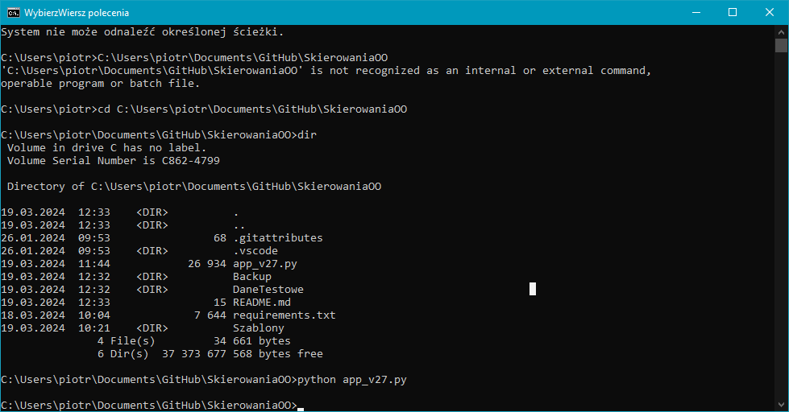

# Kończenie pracy z programem.

Program zamykamy jak każdą aplikację w środowisku Windows ☺